Datum: 15. November 2021

Konsequente Weiterentwicklung der „neuen Leistungsklasse“: Kürzere Wege, schnellere Reaktionszeiten und mehr Flexibilität für Handel und Handwerk

Stephan Hettwer übernimmt direkte Verantwortung der deutschen Roto Vertriebsorganisation

Bad Mergentheim. Roto Frank Dachsystem-Technologie geht den Weg zu einer „neuen Leistungsklasse“ konsequent weiter und stellt zum 01. Januar 2022 die deutsche Vertriebsorganisation um. Künftig berichten ein Vertriebsleiter Innendienst sowie ein Vertriebsleiter Außendienst direkt an Stephan Hettwer. Er übernimmt als Direktor Kunden und Märkte und Geschäftsführer damit in Personalunion die direkte Verantwortung der deutschen Vertriebsorganisation. Partner aus Handel und Handwerk sollen so unter anderem von einer beschleunigten Zusammenarbeit profitieren. Markus Röser, bis dato Geschäftsführer Deutschland, verlässt Roto Ende des Jahres 2021.

„Markus Röser hat die deutsche Roto Vertriebsorganisation in den vergangenen drei Jahren erfolgreich weiterentwickelt und dabei stets den Mehrwert für Handel und Handwerk im Blick gehabt. So hat er zum Beispiel mit der neuen Roto ProfiLiga die Basis für den Ausbau der digitalen Services und somit für weiteres Wachstum unserer Kunden gelegt“, sagt Christoph Hugenberg, Vorsitzender der Geschäftsführung bei Roto Frank Dachsystem-Technologie. „Wir bedanken uns für die vertrauensvolle Zusammenarbeit und seine wichtigen Impulse, an die wir gerne anknüpfen werden.“

Schnellere und direktere Zusammenarbeit
Ein wesentlicher Faktor dabei ist die Reduzierung der Schnittstellen und Reaktionszeiten bei Roto – vor dem Hintergrund der Digitalisierung ein entscheidender Schritt.

An Stephan Hettwer berichtet künftig eine Doppelspitze aus langjährigen und erfahrenen Roto Mitarbeitern: Yann Lesage, bisher Vertriebsleiter West, übernimmt die Position als Vertriebsleiter Außendienst. Vertriebsleiter Innendienst bleibt Thomas Schoch.

„Auf diese Weise sind wir in der Lage, in Zukunft noch schneller und flexibler auf die Anforderungen unserer Kunden einzugehen“, erläutert Christoph Hugenberg.

Bildunterschriften
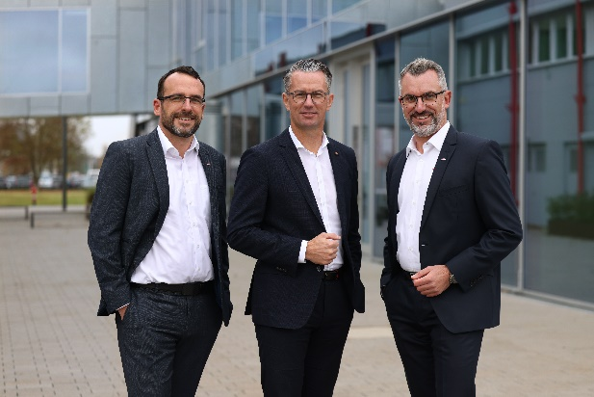

Stephan Hettwer (Mitte) übernimmt als Direktor Kunden und Märkte und Geschäftsführer in Personalunion die direkte Verantwortung der deutschen Roto Vertriebsorganisation. An ihn berichten Thomas Schoch (links), Vertriebsleiter Innendienst, und Yann Lesage (rechts), Vertriebsleiter Außendienst.
Foto: Roto
Roto DST_Schoch-Hettwer-Lesage.jpg

Über Roto Frank Dachsystem-Technologie
Roto Frank Dachsystem-Technologie (DST) ist eine von drei eigenständigen Divisionen innerhalb der Roto Gruppe. Das Unternehmen mit Sitz in Bad Mergentheim beschäftigt insgesamt rund 1.200 Mitarbeiter und gehört zu den führenden europäischen Dachfenster-Herstellern. Das Produktportfolio umfasst außerdem Dachfensterausstattung, Dachausstiege und Bodentreppen. Renommierte Auszeichnungen unterstreichen die hohe Fertigungs-, Prozess- und Sortimentsqualität. So wurden das Stammwerk in Bad Mergentheim als „Die beste Fabrik Deutschlands“ prämiert und die Kunststofffenster RotoQ sowie Roto Designo R8 als Sieger in Vergleichstests des TÜV Rheinland ermittelt. Zur Roto Gruppe: Sie geht zurück auf die Gründung durch Wilhelm Frank im Jahre 1935, befindet sich auch heute noch zu 100 Prozent in Familienbesitz, erzielt mit weltweit etwa 5.000 Mitarbeitern jährlich einen Umsatz von etwa 700 Mio. Euro und hat ihren zentralen Standort in Leinfelden-Echterdingen bei Stuttgart. Dort ist der Sitz der Roto Frank Holding AG sowie der beiden übrigen Divisionen Roto Frank Fenster- und Türtechnologie (FTT) und Roto Frank Professional Service (RPS).

Pressekontakt
Roto Pressestelle
Telefon +49 7931 5490-475
Telefax +49 7931 5490-90 475
presse@rotofrank.com
www.roto-dachfenster.de

